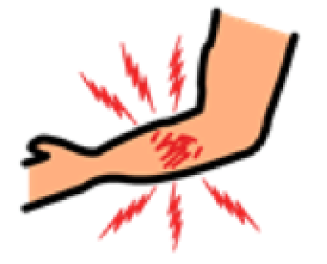  နာကျင်သည်  PAIN | အသည်းကွဲ  NAUSEOUS | နင်ဆို့နေသည်  CHOKING | 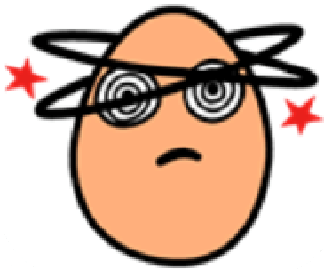  ခေါင်းမူးသည်  DIZZY | ပင်ပန်းသည်  TIRED | 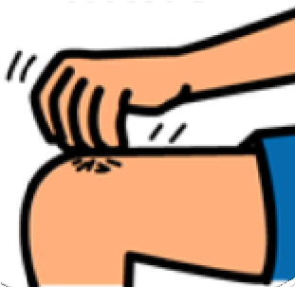  ယားယံသည်  ITCHY
ကြောက်ရွံသည်  I’M SCARED | 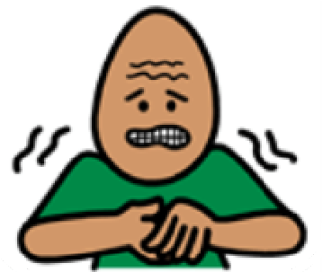  စိတ်လှုပ်ရှားသည်  I’M NERVOUS | အဆင်ပြေပါသည်  I’M OKAY | အိပ်ချင်သည်  I’M TIRED | စိတ်ဆိုးသည်  I’M ANGRY | 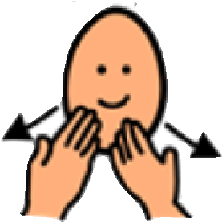  ကျေးဇူးတင်  ပါသည်  THANK YOU
ဆုတောင်းသူ  ခေါ်ပေးပါ  I NEED PRAYER | 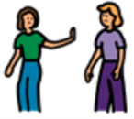  တယောက်တည်း  နေပါရစေ  LEAVE ME ALONE | 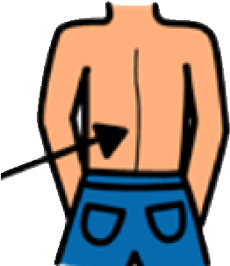  ချွေးထွက်များ  သည်  I’M SWEATY | ဆရာ၀န်  ခေါ်ပေးပါ  CALL THE DOCTOR | သူနာြပု  ခေါ်ပေးပါ  CALL THE NURSE | 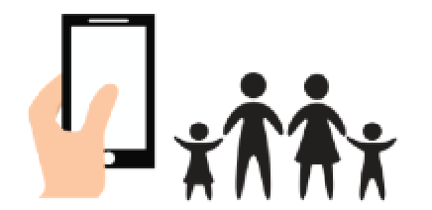ငါ့မိသားစု  ခေါ်ပေးပါ  CALL MY FAMILY
ဟုတ်ကဲ့ YES |  | ငါမသိဘူး I DON’T KNOW |  | မဟုတ်ဘူး NO

